
W IMIENIU ZWIĄZKÓW ZAWODOWYCH
ZAPRASZAMY na
DZIEŃ DZIECKA

SŁUŻB MUNDUROWYCH
w SOBOTĘ 30 maja 2015 r.
na terenie szkoły przy ul. Modrzewskiego 24

ZABAWA od godz. 11⁰⁰

PRZEWIDYWANE ATRAKCJE:
- ŚCIANKA WSPINACZKOWA / hala sportowa /
- ZJEŻDŻALNIA KLOWN GIGANT
- TOR PRZESZKÓD - DUŻE KULE
- TUNEL KREDKI
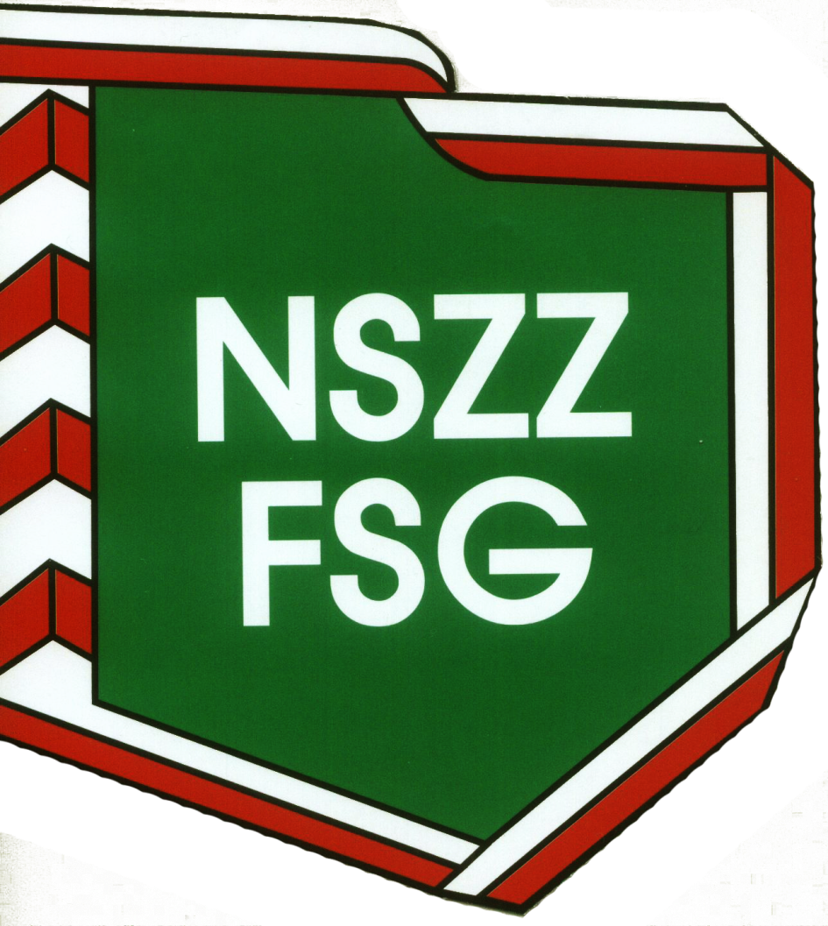
- MIOTŁA
- PLAC ZABAW – DŻUNGLA Z DACHEM
- GRY i ZABAWY
- MALOWANIE TWARZY
- ANIMATOR
- KONKURSY Z NAGRODAMI

- POKAZ MOTOCYKLI
- POKAZY SPRZĘTU POSZCZEGÓLNYCH SŁUŻB MUNDUROWYCH
oraz wiele innych atrakcji – na zmęczonych będą czekały parasole i ławeczki
oraz pyszne jedzenie – każdy znajdzie coś dla siebie (pizza, bigos, frytki, wata cukrowa, popcorn, słodycze, napoje)
ZGŁOSZENIA NA ZABAWĘ DO 22 MAJA 2015 DO BOŻENY SZYMAŃSKIEJ LUB ADAMA ŁUSZCZYKA. Proszę o podanie daty urodzenia – niezbędne do ubezpieczenia.
KOSZT UCZESTNICTWA DZIECKA NIEZRZESZONEGO – TO JEDYNE 50 zł. ZWIĄZKOWCY DOFINANSOWANIE 30 ZŁ, CZŁONKOWIE IPA WŁODAWA dofinansowanie 20 ZŁ (max. na 1 dziecko).

